|  |
| --- |
| МИНОБРНАУКИ РОССИИ |
| Федеральное государственное бюджетное образовательное учреждение высшего образования **«МИРЭА − Российский технологический университет»**  **РТУ МИРЭА** |

**Институт информационных технологий (ИИТ)**

**Кафедра цифровой трансформации (ЦТ)**

**ОТЧЕТ ПО ПРАКТИЧЕСКОЙ РАБОТЕ**

по дисциплине «Управление требованиями к цифровым продуктам»

**Практическое занятие № 12**

|  |  |  |  |
| --- | --- | --- | --- |
| Студент группы ИНБО-01-17 | *ИНБО-08-22 Самойлов М.М.* | (подпись) | |
| Преподаватель | *Войтенкова Е.Д.* | (подпись) | |
| Отчет представлен | «19» мая 2024г. | |  | |

Москва 2024 г.

**Формирование IT-проекта и документирование требований**

**Цель работы** – изучить этапы и стадии процесса разработки проектов в области информационных технологий, изучить категории требований, используя стандарты и шаблон спецификации требований, научиться составлять спецификацию требований.

**Формируемые знания, умения и навыки:** знать этапы и стадии процесса разработки проектов в области информационных технологий, уметь разбивать требования по соответствующим категориям.

**Задание:**

1. Сформулировать и разбить требования цифрового продукта на три уровня: бизнес-требования, требования пользователей, функциональные требования.

2. Используя шаблон спецификации требований, оформить все требования для своего проекта

**Результат работы:**

1 ВВЕДЕНИЕ

1.1 Назначение

Документ определяет требования к разработке онлайн-магазина одежды, который позволит клиентам выбирать и покупать одежду через интернет. Спецификация направлена на команду разработчиков, менеджеров проекта и заинтересованные стороны.

1.2 Соглашения, принятые в документах

-

1.3 Границы проекта

Проект включает разработку платформы для электронной коммерции, включая каталог товаров, корзину покупателя, систему оплаты и управления заказами. Разработка мобильного приложения не предусмотрена.

1.4 Ссылки

* ISO/IEC 25010:2011 – Системы и программное обеспечение – Модели качества

2 ОБЩЕЕ ОПИСАНИЕ

2.1 Общий взгляд на продукт

Онлайн-магазин одежды — это веб-приложение для поиска, сравнения и покупки одежды различными группами пользователей.

2.2 Классы и характеристики пользователей

* Посетители сайта: ищут и покупают товары.
* Администраторы: управляют каталогом товаров, заказами и пользователями.
* Тех. поддержка: помогает пользователям в решении возникающих вопросов.

2.3 Операционная среда

Приложение будет развернуто на облачной платформе, поддерживающей современные веб-браузеры: Chrome, Firefox, Opera.

2.4 Ограничения дизайна и реализации

Продукт должен быть реализован на платформе .NET Core 3.1 и использовать PostgreSQL для управления данными. Интерфейс пользователя будет разработан на React.js, и все взаимодействия с сервером должны происходить через RESTful API. Вся передача данных должна быть защищена с использованием HTTPS.

2.5 Предположения и зависимости

Предполагается, что пользователи имеют постоянный доступ в интернет. Зависимость от внешних поставщиков API для обработки платежей и логистики.

3 ФУНКЦИИ СИСТЕМЫ

В Таблице 1 будут отображены функциональные требования системы.

*Таблица 1 – Функциональные требования системы*

|  |  |  |  |  |  |  |
| --- | --- | --- | --- | --- | --- | --- |
| **ID** | **Название функции** | **Роли** | **Описание** | **Функциональные требования** | **Приоритет** | **Связанные элементы** |
| F1 | Регистрация пользователя | Покупатель, Гость | Позволяет новым пользователям создавать аккаунт на сайте. | FR1-1.Ввод email, пароля, подтверждение пароля  FR1-2.Отправка подтверждения на email | Высокий | F2 |
| F2 | Вход в систему | Покупатель, Администратор | Авторизация пользователя для доступа к аккаунту | FR2-1.Ввод email и пароля  FR2-2.Восстановление забытого пароля | Высокий | F1 |
| F3 | Просмотр каталога товаров | Покупатель | Позволяет пользователям просматривать доступные товары. | FR3-1.Фильтрация товаров по категориям  FR3-2.Поиск товаров по названию  FR3-3.Просмотр детальной информации о товаре | Высокий | F4 |
| F4 | Добавление товара в корзину | Покупатель | Позволяет пользователям добавлять товары в корзину для последующей покупки. | FR4-1.Выбор товара  FR4-2.Выбор количества  FR4-3.Обновление итоговой стоимости. | Высокий | F5 |
| F5 | Оформление заказа | Покупатель | Процесс покупки товаров в корзине. | FR5-1.Ввод адреса доставки.  FR5-2.Выбор способа оплаты  FR5-3.Подтверждение заказа. | Высокий | F4  F7 |
| F6 | Управление каталогом | Администратор | Позволяет администратору добавлять, изменять и удалять товары в каталоге. | FR6-1.Добавление новых товаров  FR6-2.Редактирование информации о товарах  FR6-3.Удаление товаров из каталога. | Средний | F3 |
| F7 | Отслеживание заказов | Покупатель, Администратор | Позволяет отслеживать статус выполнения заказа. | FR7-1.Просмотр текущего статуса заказа  FR7-2.Обновление статуса заказа администратором | Средний | F5 |
| F8 | Обработка возвратов | Администратор | Управление возвратами и обменами товаров. | FR8-1.Ввод данных о возврате.  FR8-2.Обновление статуса возврата. | Средний | F7 |

4 ТРЕБОВАНИЯ К ДАННЫМ

4.1 Логическая модель данных

Для описания логической модели данных была выбрана UML диаграмма классов. Её реализация отображена на рисунке 1.

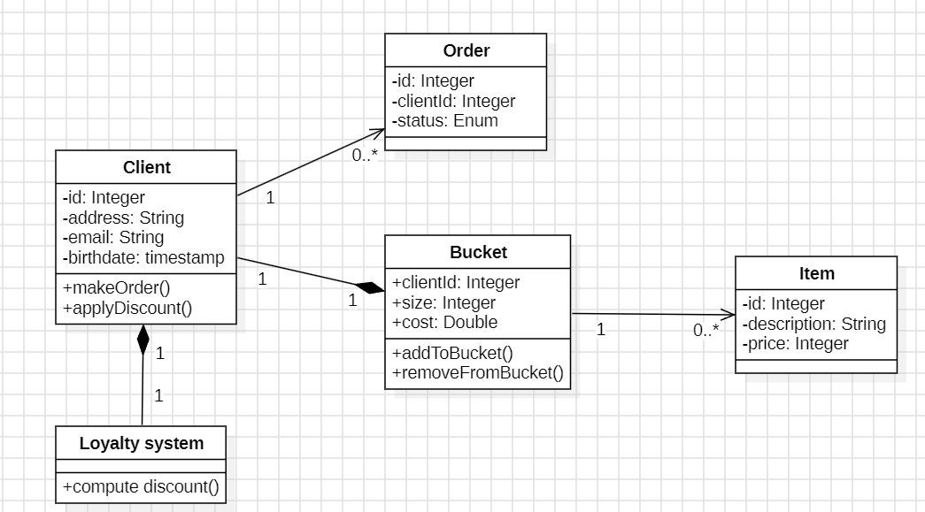

Рисунок 1 – Диаграмма классов

4.2 Словарь данных

* -

4.3 Отчеты

Система будет генерировать отчеты о продажах, популярных товарах и активности пользователей.

4.4 Получение, целостность, хранение и утилизация данных.

Данные хранятся в защищенной облачной базе данных. Резервное копирование данных происходит ежедневно.

5 ТРЕБОВАНИЯ К ВНЕШНИМ ИНТЕРФЕЙСАМ

5.1 Пользовательские интерфейсы

Дизайн должен быть адаптивным для работы на разных устройствах, поддерживать современные стандарты UX/UI. На рисунке 2 отображён Mock up главной страницы сайта.

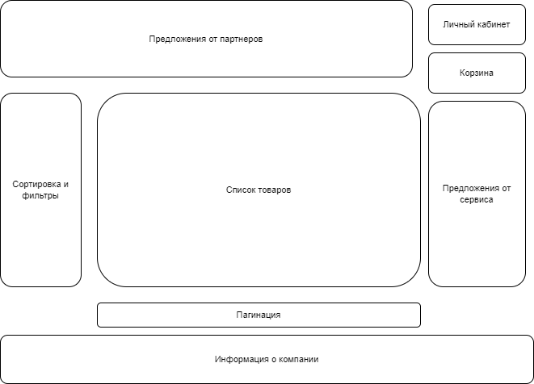

Рисунок 2 – Mock up главной страницы сайта

5.2 Интерфейсы ПО

* Интеграция с Qiwi для обработки онлайн-платежей
* Поддержка регистрации и входа через социальные сети (VK, Одноклассники, Яндекс) с использованием OAuth.
* Интеграция с SMTP сервером для рассылки по электронной почте пользователям.

5.3 Интерфейсы оборудования

Сайт должен корректно отображаться на различных устройствах: компьютерах, планшетах, мобильных телефонах.

5.4 Коммуникационные интерфейсы

Поддержка HTTPS для безопасного соединения.

6 АТРИБУТЫ КАЧЕСТВА

6.1. Удобство использования:

* Адаптивный дизайн: Сайт должен корректно отображаться на всех типах устройств и всех браузерах.
* Доступность: Соответствие стандартам доступности WCAG 2.2

6.2 Производительность

Время загрузки страниц не должно превышать 2 секунды.

6.3 Безопасность

* Firewall и антивирусное ПО: Использование современных решений для защиты периметра сети и отдельных компонентов системы.
* Системы обнаружения и предотвращения вторжений (IDS/IPS): Развертывание систем, которые могут обнаруживать и блокировать попытки несанкционированного доступа.

6.4 Техника безопасности

* Firewall и антивирусное ПО: Использование современных решений для защиты периметра сети и отдельных компонентов системы.
* Системы обнаружения и предотвращения вторжений (IDS/IPS): Развертывание систем, которые могут обнаруживать и блокировать попытки несанкционированного доступа

6.5. Ремонтопригодность:

* Документация: Полная документация кода и архитектуры системы.
* Модульность: Архитектура системы будет поддерживать модульность для упрощения обновлений и замены компонентов.

6.7. Масштабируемость:

* Облачные технологии: Использование облачных решений для гибкого масштабирования ресурсов.

6.8. Переносимость:

* Кроссплатформенность: Система должна быть совместима с основными операционными системами (Windows, macOS и Linux).
* Мобильные платформы: Поддержка Android и iOS для мобильных приложений магазина

6.9. Надежность:

* Время безотказной работы: не менее 95% времени в год.
* Бэкап: Ежедневное резервное копирование данных с возможностью восстановления в случае сбоев.
* Мониторинг: Непрерывный мониторинг системы для раннего выявления и устранения потенциальных проблем.

7 ТРЕБОВАНИЯ ПО ИНТЕРНАЦИОНАЛИЗАЦИИ И ЛОКАЛИЗАЦИИ

* Многоязычный интерфейс: Поддержка русского языка как основного и возможность использования других языков (Языки СНГ региона и Английский).
* Автоматическая адаптация временных меток к местным временным зонам пользователя для отображения точного времени создания заказов, обработки и доставки

8 ОСТАЛЬНЫЕ ТРЕБОВАНИЯ

8.1. 1. Бизнес-требования

Разработать сайт онлайн магазина одежды и выйти на точку безубыточности за 3 месяца после запуска платформы.

8.2. Пользовательские требования

* Я как клиент хочу совершать покупки одежды онлайн, чтобы обновить свой гардероб.
* Я как клиент хочу вернуть одежду с дефектом, чтобы получить качественный товар или вернуть свои деньги.
* Я как клиент хочу использовать онлайн-сервис для подбора одежды по стилю, чтобы найти идеальные вещи, соответствующие моему вкусу.
* Я как клиент хочу получить скидку по программе лояльности, потому что это моё право, как постоянного клиента.

8.3. Бизнес-правила

В Таблице 2 будут отображены бизнес-правила системы.

*Таблица 2 – Бизнес-правила системы*

|  |  |  |  |  |
| --- | --- | --- | --- | --- |
| ID | Описание | Тип | Статическое или Динамическое | Источник |
| BR1 | Заказы, оформленные после 22:00 обрабатываются на следующий рабочий день | Операционное | Динамическое | Внутренняя политика |
| BR2 | Возврат товара возможен в течение 14 дней с момента покупки | Операционное | Статическое | Законодательство |
| BR3 | Минимальная сумма заказа составляет 500 рублей | Финансовое | Статическое | Внутренняя политика |
| BR4 | Минимальная сумма заказа для бесплатной доставки составляет 10000 рублей. | Логистика | Динамическое | Менеджмент |

Приложение A. Словарь терминов

* ISO/IEC 25010:2011 – Международный стандарт, который описывает модели качества для оценки качества программного обеспечения и систем.
* API (Application Programming Interface) – набор правил и протоколов для создания и взаимодействия программного обеспечения.
* HTTPS (Hypertext Transfer Protocol Secure) – расширение протокола HTTP, поддерживающее шифрование данных для безопасного обмена информацией между пользовательским браузером и сервером.
* UX (User Experience) – опыт пользователя, описывает все аспекты взаимодействия пользователя с продуктом, услугой или компанией.
* UI (User Interface) – пользовательский интерфейс, относится к визуальному оформлению продукта, через который пользователь взаимодействует с продуктом.
* React – библиотека JavaScript, используемая для создания пользовательских интерфейсов.
* Node.js - программная платформа на основе JavaScript, которая позволяет разрабатывать серверные приложения.

**Контрольные вопросы и задания**

**1. Фазы жизненного цикла проекта включают инициацию, планирование, выполнение, контроль и мониторинг, а также завершение. Эти этапы помогают структурировать разработку и внедрение онлайн-магазина одежды от начальной идеи до полноценной эксплуатации и поддержки системы.**

**2. Основные процессы включают определение целей проекта, оценку ресурсов и расписания, в то время как вспомогательные процессы могут включать оценку рисков и планирование качества. Это помогает создать четкий план разработки онлайн-магазина, обеспечивая его успешный запуск.**

**3. Основные процессы этапа выполнения включают координацию ресурсов и управление командой разработки. Вспомогательные процессы могут включать поддержку коммуникации внутри проектной команды и с заинтересованными сторонами.**

**4. Основные процессы контроля включают мониторинг выполнения работ и управление бюджетом, в то время как вспомогательные процессы могут охватывать анализ производительности и управление изменениями, что критически важно для адаптации проекта к меняющимся условиям.**

**5. Основные процессы этапа завершения включают формальное закрытие проекта и финальную оценку результатов, в то время как вспомогательные процессы включают документацию уроков, извлеченных в ходе проекта, и передачу результатов заказчику.**

**6. Проекты обычно имеют четко определенные цели, ограниченные ресурсы, строгие временные рамки и ожидаемый результат. Это обеспечивает целенаправленное управление и достижение специфических бизнес-целей, таких как запуск онлайн-магазина одежды в установленные сроки с заданным бюджетом.**

**7. Этапы сбора требований включают выявление, анализ, спецификацию и валидацию. Эти этапы помогают систематически определить и уточнить требования к онлайн-магазину одежды, обеспечивая их полноту и соответствие потребностям пользователей и бизнеса.**

**8. На этапе «Выявление» происходит идентификация потребностей заинтересованных сторон, возможностей и ограничений системы. Методы включают интервью, анкетирование, рабочие семинары и наблюдение. Цель этого этапа — собрать как можно больше информации о требованиях к будущему онлайн-магазину одежды для формирования полного понимания задачи.**

**9.** Этап «Анализ» требует детализации и уточнения собранных данных. Основная задача — разложить выявленные высокоуровневые требования до нужной детализации, определить их взаимосвязи, приоритеты, а также проанализировать на предмет противоречий и неполноты. Это помогает разработчикам и аналитикам понять, какие функциональные и нефункциональные требования должны быть реализованы в проекте.

**10.** На этапе «Спецификация» информация из предыдущих этапов оформляется в официальные документы, такие как Спецификация Требований к ПО, которая должна включать все функциональные и нефункциональные требования, интерфейсные требования, и требования к данным. Спецификация служит основой для следующих фаз проекта, включая дизайн, разработку и тестирование.

11.

Уровень 0 – Отсутствие требований: на этом уровне команда разработки не имеет формализованного процесса сбора или анализа требований. Работа часто начинается без четкого понимания того, что нужно разрабатывать.

Уровень 1 – Документирование требований: на этом уровне команда начинает документировать требования, но процесс может быть неструктурированным. Основное внимание уделяется сбору и записи требований от заинтересованных сторон.

Уровень 2 – Организация требований: на этом уровне команда структурирует и категоризирует требования, что облегчает их понимание и управление. Требования систематизируются по функциональности и важности.

Уровень 3 – Структурирование требований: на этом уровне требования разбиваются на более детализированные подкатегории. Процесс управления требованиями становится более формализованным, с четкими процедурами их изменения и отслеживания.

Уровень 4 – Трассировка требований: на этом уровне внедряется трассировка требований, что позволяет отслеживать каждое требование от источника до реализации и тестирования. Это обеспечивает полную прозрачность изменений и их влияния на проект.

Уровень 5 – Комплексность требований: на этом уровне требования используются не только для разработки и согласования с заказчиком, но и для управления всем проектом, включая планирование, анализ рисков и оценку качества продукта.

**12. Бизнес-требования — это цели, которые бизнес пытается достичь через реализацию проекта. Например, для онлайн-магазина одежды бизнес-требование может заключаться в увеличении рыночной доли и привлечении новых клиентов через улучшенные веб-интерфейсы и маркетинговые акции.**

**13. Пользовательские требования определяют, что конкретные пользователи хотят делать с системой, чтобы достичь своих целей. Например, пользователь может иметь требование к онлайн-магазину одежды, чтобы сайт предоставлял рекомендации по размеру на основе предыдущих покупок.**

**14. Функциональные требования описывают конкретные действия или процессы, которые система должна выполнять. Например, система должна автоматически отправлять уведомления о статусе заказа клиентам по электронной почте.**

**15. Нефункциональные требования определяют качество и стандарты, которым должна соответствовать система. Примером может служить требование, что время загрузки страниц онлайн-магазина одежды не должно превышать двух секунд.**

**16. Выбор подхода к документированию зависит от масштаба проекта, используемой методологии разработки и особенностей команды. Возможны различные подходы: использование формальных спецификаций, пользовательских историй, стандартных шаблонов или более гибкие методы в зависимости от нужд проекта.**

**Выводы:** были изучены этапы и стадии процесса разработки проектов в области информационных технологий, изучены категории требований, используя стандарты и шаблон спецификации требований, научился составлять спецификацию требований.